**A32**

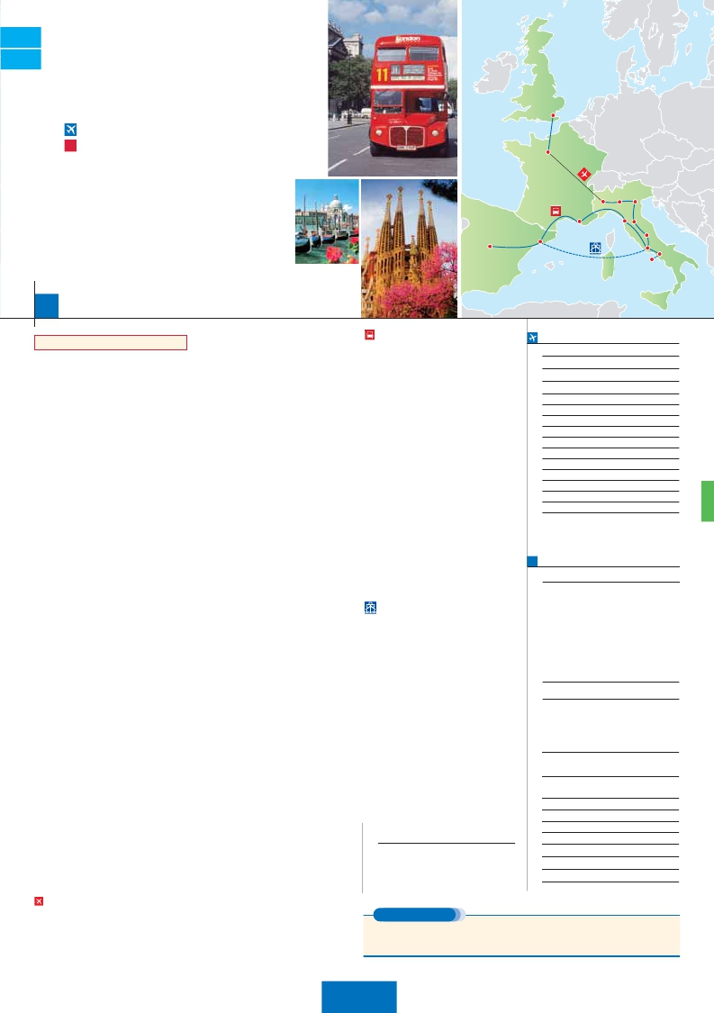

**M32** LONDRES Y PARÍS

**+** ITALIA Y ESPAÑA

**3** noches en Londres,**4** París,**1** Milán,**2** Venecia,**1** Florencia,**3** Roma

**1** Niza,**1** Barcelona y**2** Madrid

Londres

**GRAN COMODIDAD “PARÍS-MILÁN EN AVIÓN”**

•

•

•

•

•

•

Capri

**CON 7 COMIDAS**

**Además de las visitas panorámicas a París, Londres, Venecia,**

**Florencia, Roma, Barcelona y Madrid se incluye:**

Paseo en barco por el Sena. París Iluminado.

Subida a la Torre Eiffel.

Paseo por Montmartre.

Crucero por las típicas islas venecianas.

Roma barroca: Plaza Navona y Fontana de Trevi.

Museos Vaticanos y Capilla Sixtina .

19

días, 15 visitas y 7 comidas ...  desde 2.935 $

Madrid

París

Milán

Barcelona        Niza

Verona

Venecia

Padua

Pisa Florencia

Asís

Roma

Nápoles

Inicio Londres - Fin Madrid

**DÍA 1.** (Lunes)**LONDRES**

Llegada a Londres. Asistencia en el aeropuerto

y traslado al hotel. Tiempo libre. Alojamiento.

**DÍA 2.** (Martes)**LONDRES**

Desayuno buffet. Por la mañana efectuaremos

la visita panorámica de la ciudad, admirare-

mos el Palacio Real, el Palacio de Westminster.

La famosa Torre del Reloj, mas conocida como

el «Big Ben», el Palacio de Buckingham, etc.

Tiempo libre. Alojamiento.

**DÍA 3.** (Miércoles)**LONDRES**

Desayuno buffet. Día libre en la ciudad más

cosmopolita del mundo,y con más clase, donde

lo clásico se junta con lo más moderno. Asi-

mismo, le proponemos visitar opcionalmente el

castillo de Windsor. Alojamiento.

**DÍA 4.** (Jueves)**LONDRES-DOVER-**

**CALAIS-PARÍS**

Desayuno buffet. Salida en autobus con des-

tino Dover, para embarcar en ferry con destino

Calais, continuación a París llegada y traslado

al hotel. Alojamiento. Después tendremos in-

cluida una excursión a París Iluminado(1).

**DÍA 5.** (Viernes)**PARÍS**

Desayuno buffet. Iniciaremos con la visita pa-

norámica de la ciudad, donde veremos: La Ca-

tedral de Notre Dame, el Barrio Latino; la

Sorbona, el Panteón de los hombres ilustres, los

Inválidos donde se encuentra el mausoleo de

Napoleón; el Palacio y los Jardines de Luxem-

burgo; la Torre Eiffel símbolo de parís y de Fran-

cia; la Plaza de la Concordia, la Plaza Etoile con

el Arco del Triunfo, Plaza Vendôme, La Opera

Garnier, etc. A continuación embarcaremos

para dar un Paseo en barco por el Sena. Des-

pués subida al 2º piso de la famosa Torre Eiffel.

Terminaremos el día con un recorrido a pie por

el barrio de Montmartre.

**DÍA 6.** (Sábado)**PARÍS**

Desayuno buffet. Día libre durante el cual po-

drá disfrutar de algunos de los siguientes Mu-

seos o atractivos: Palacio de Versalles, Museo

de Louvre, Museo de arte moderno, etc.

**DÍA 7.** (Domingo)**PARÍS**

Desayuno buffet. Día completamente libre a su

disposición en la ciudad de la luz.

**DÍA 8.** (Lunes)**PARÍS-MILÁN**

Viaje en avión

**DÍA 9.** (Martes)**MILÁN-VERONA-VENECIA**

Desayuno buffet. Mañana libre donde podrá vi-

sitar la Galería Víctor Manuel; “El Duomo” (la Ca-

tedral gótica más grande de Italia), el Castillo

Sfforza, etc... Salida hacia Verona, la ciudad de

Romeo y Julieta. Continuación del viaje hasta Ve-

necia. Cena y alojamiento. Opcionalmente po-

dremos realizar una visita a Venecia de noche.

**DÍA 10.** (Miércoles)**VENECIA**

Estancia en régimen de media pensión. Efec-

tuaremos un recorrido en barco por la laguna y

las bellas islas venecianas.Visita panorámica. Vi-

sita a una fábrica de cristal de Murano. Resto

del tiempo libre.

**DÍA 11.** (Jueves)**VENECIA-PADUA-**

**FLORENCIA**

Desayuno buffet. Salida hacia Padua, ciudad

universitaria, donde destaca su magnífica Plaza

Prato della Valle; la Basílica de San Antonio.

Continuación del viaje hacia Florencia. Visita

panorámica de la ciudad. Visitaremos la Plaza

de la Signoria, el Palacio de Gobierno de los Me-

dici y el Campanille de Giotto. Resto del día libre.

Los que lo deseen tendrán la oportunidad de vi-

sitar la Academia, donde podrá disfrutar con-

templando el famoso “David” de Miguel Ángel

y otras obras maestras. Cena y alojamiento.

**DÍA 12.** (Viernes)**FLORENCIA-ASIS-ROMA**

Estancia en régimen de media pensión. Salida

hacia Asís. Visitaremos la Basílica de San Fran-

cisco. Continuación del viaje hasta Roma. Pre-

sentamos la capital del Tiber con una visita

panorámica en autobús al corazón de la Roma

antigua. Por la tarde realizaremos la visita incluida

de Roma barroca; recorrido por las principales

plazas de la ciudad, visitando la famosa Fontana

de Trevi, Panteón y la espectacular Plaza Navona.

Cena y alojamiento.

**DÍA 13.** (Sábado)**ROMA**

Estancia en régimen de media pensión. Hoy

tenemos incluida una visita interesantísima a los

Museos Vaticanos, Capilla Sixtina y el inte-

rior de la Basílica de San Pedro. Tiempo libre

durante el cual tendrá oportunidad de visitar por

su cuenta las Basílicas Mayores y Catacum-

bas, Santa María la Mayor. Resto del día libre.

**DÍA 14.** (Domingo)**ROMA**

**(Excursión opcional a Nápoles y Capri)**

Media pensión. Preciosa excursión opcional

de todo el día a Nápoles y Capri. Salida por la

mañana en autocar hacia Nápoles. Una visita

panorámica de la Bahía es un espectáculo inol-

**OPCIÓN BUS**

**DÍA 15.** (Lunes)**ROMA-PISA-NIZA**

Desayuno buffet. Salida hacia Pisa, llegada y

visita a la Plaza de los Milagros. Continuación

hacia Niza. Llegada. Alojamiento.

**DÍA 16.** (Martes)**NIZA-MONTPELLIER-**

**BARCELONA**

Desayuno buffet. Salida hacia Montpellier.

Continuación hasta Barcelona. y visita panorá-

mica. Resto del día libre. Alojamiento.

**DÍA 17.** (Miércoles)**BARCELONA-**

**ZARAGOZA-MADRID**

Desayuno buffet. Salida hacia Zaragoza. Visita

panorámica de la Basílica del Pilar y continua-

ción del viaje hacia Madrid. Alojamiento.

**DÍA 18.** (Jueves)**MADRID**

Desayuno buffet. Hoy realizaremos la visita

panorámica de la ciudad. Resto del día libre.

**DÍA 19** (Viernes)**MADRID**

Desayuno buffet. A la hora indicada traslado al

aeropuerto. Fin del viaje y de nuestros servicios.

**OPCIÓN BARCO**

**DÍA 15.** (Lunes)**ROMA-BARCELONA**

Desayuno buffet. Traslado a Civitavechia y em-

barque en el Barco Grimaldi Lines con destino

Barcelona. Día y noche a bordo. Acomodación

en camarote doble.

**DÍA 16.** (Martes)**BARCELONA**

Día de Crucero

Desayuno incluido. Día de navegación hasta

las 18.30 horas que llegaremos a Barcelona.

Tiempo libre en el barco para disfrutar de sus

maravillosas instalaciones. Desembarque y tras-

lado al hotel. Alojamiento.

**DÍAS 17, 18, 19** (Miércoles-Viernes)

Idénticos a la opción bus descrita más arriba.

**INCLUIDO EN EL TOUR**

• Ver incluidos en págs. 43 y 58.

**NOTAS**

• Ver notas págs. 43 y 58.

**FECHAS DE INICIO LONDRES**

• 2016

Marzo        14   21   28

Abril          4   11   18  25

Mayo          2    9   16  23  30

Junio          6   13   20  27

Julio          4   11   18  25

Agosto        1    8   15  22  29

Septiembre    5   12   19  26

Octubre       3   10   17  24  31

Noviembre     7   14   21  28

Diciembre      5   12   19  26

• 2017

Enero         2    9   16  23  30

Febrero        6   13   20  27

Marzo         6   13

n T. Baja n T. Media n T. Alta n T. Extra

Temporada Extra coincide con la Copa de Europa de Fútbol

**PRECIOS POR PERSONA $ USA en hab. doble**

Con 7 comidas

n Temporada Baja:..............................   2.935

n  »  Media:.............................   3.075

n  »  Alta:................................   3.215

n  »  Extra:..............................   3.490

Spto. Barco Roma-Barcelona (opcional)    235

Spto. habitación individual....................    1.080

Bono de anulación sin gastos...............       30

•**NOCHES EXTRAS precio por persona en AD**

Spto.

Ciudad      T. Baja T. Media T. Alta T. Extra Indiv.

Londres.......  100   105   120   105   60

Madrid .........    60    60    70    60   50

**HOTELES previstos o similares**

**Londres**     Royal National ***     Centro

Thistle Barbican ***    Ciudad

**París**       Mercure La Defense **** Ciudad

Residhome Millenaire **** Ciudad

**Milán**       Ora Milán ****         Ciudad

**Venecia**     Villa Fiorita ****       Monastier

**Florencia**    Villa Gabriele****       Ciudad

**Roma**      Fleming/NH Midas ****  Ciudad

**Niza:**       Apogia ***            Ciudad

**Barcelona:**   Catalonia/Eurostars ****  Ciudad

**Madrid:**     Rafael Hoteles ****      Centro

Ver resto de hoteles págs. 43 y 58

Si lo desea podemos facilitarle este billete de avión

por 150 $ (neto). Tasas incluidas.

Desayuno buffet. A la hora indicada traslado al

aeropuerto para tomar el vuelo con destino Milán

(vuelo no incluido). Llegada. Cena y alojamiento.

vidable; esto bastaría para llevarse de la capital

del Mezzogiorno italiano un recuerdo único. En

Nápoles tomaremos el barco que nos llevará a

la isla de Capri. Al final de la tarde regreso a

Roma. Cena y alojamiento.

**EXTENSIONES**

Madrid........................................   3 días / 2 noches     desde 280 $  ver pág. 413

Lisboa .......................................   3 días / 2 noches     desde 320 $  ver pág. 414

Andalucía y Toledo ..................   5 días / 4 noches     desde 620 $  ver pág. 415

**201** PANAVISIÓN